

PLOG 2019/2020 – Trabalho 1

Asterismo

Relatório Intercalar

(20 de outubro de 2019)

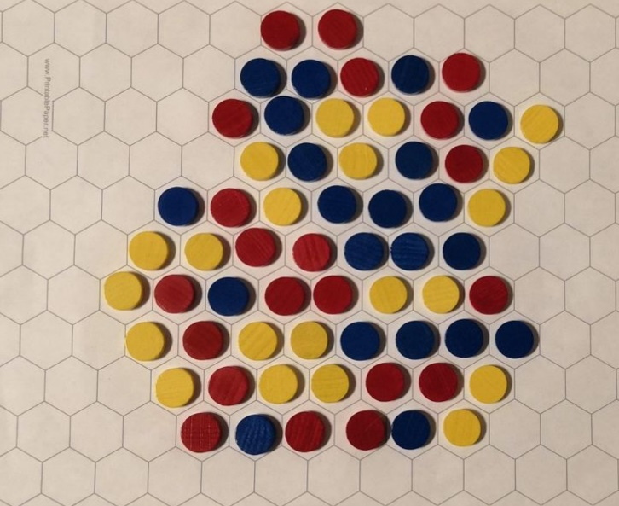

José António Barbosa Fonseca Guerra **up201706421**@fe.up.pt

Martim Pinto da Silva **up201705205**@fe.up.pt

# Resumo

Este projeto consiste na conceção de um jogo de tabuleiro chamado Asterismo realizado através de um conjunto de regras utilizando a linguagem de programação denominada Prolog.

O jogo escolhido foi um jogo cooperativo de 2 jogadores havendo a possibilidade de se jogar com dois jogadores reais, 1 jogador real e 1 jogador virtual ou 2 jogadores virtuais (2 máquinas). Cada um dos jogadores virtuais tem diferentes níveis de dificuldade (AI) até um nível máximo de 2.

Todas as regras e modos foram implementadas com sucesso para a entrega deste projeto.

Este projeto permitiu uma aprendizagem de forma eficaz para a realização do trabalho, baseando-se muito na pesquisa e na motivação pela parte prática da linguagem de Prolog.

O que se pôde verificar, logo desde o início da utilização desta ferramenta, foi a rapidez e eficácia da realização de qualquer tarefa, nomeadamente problemas de decisão.

Resumindo, foi realizado um jogo complexo numa linguagem nova e completamente diferente do que estávamos habituados mas que há medida do tempo, foi se tornando mais desafiadora e interessante até á final da realização do trabalho. Gostaríamos de ter melhorado ainda mais a parte de interface gráfica, mas sabemos que esse trabalho será desenvolvido mais na unidade curricular de LAIG.

# Índice

* Introdução ………………………………………………………. 4
* Jogo Asterismo ………………………………………………… 5
* Lógica do Jogo …………………………………………………. 8
  + Representação interna do estado do jogo …. 8
  + Visualização do tabuleiro ………………………….. 11
  + Lista de jogadas Válidas ……………………………. 13
  + Execução de jogadas………………………………….
  + Final do Jogo………………………………………………
  + Avaliação do Tabuleiro…………………………….
  + Jogada do Computador……………………………
* Conclusões …………………………………………………….

Bibliografia

# Introdução

Este projeto foi desenvolvido no âmbito da unidade curricular de Programação em Logica (PLOG), do 3º ano do curso Mestrado Integrado em Engenharia Informática da FEUP. O objetivo deste projeto foi implementar, através do sistema de desenvolvimento do SICSTUS Prolog, um jogo de tabuleiro com um conjunto de regras pré-definidas pelo criador do jogo.

O relatório segue a seguinte estrutura:

* Jogo Asterismo: Descrição do jogo e principalmente das suas regras.
* Lógica do Jogo: Implementação da lógica do jogo em Prolog, tendo a seguinte estrutura:
  + Representação interna do estado do jogo: Descrição da estrutura utilizada para guardar o estado inicial, intermédio e final do jogo
  + Visualização do tabuleiro: Exposição da interface com o utilizador, descrevendo a visualização do estado do jogo e robustez da interface/validações de entrada.
  + Lista de jogadas válidas: Descrição dos predicados utilizados para a obtenção das jogadas válidas.
  + Execução de jogadas: Exposição dos predicados utilizados para fazer com que o ciclo do jogo funcione.
  + Final do jogo: Descrição dos predicados que fazem a verificação do final do jogo com identificação do vencedor.
  + Avaliação do tabuleiro: Descrição dos predicados que permitem comparar a aplicação de diversas jogadas disponíveis.
  + Jogada do computador: Descrição dos predicados que fazem com que o computador escolha uma jogada válida durante o ciclo de jogo bem como a explicação da implementação das dificuldades 0 e 1 do computador.
* Conclusões: Conclusões do trabalho e opiniões acerca do que poderia ter sido feito para melhorar o trabalho desenvolvido.
* Web grafia: Lista de sites utilizados para a realização do trabalho.

# Jogo Asterismo

# 

Este jogo de tabuleiro foi criado em 2019 por Giuliano Polverari.

É um **jogo cooperativo** para ser jogado entre 2 pessoas num tabuleiro com peças hexagonais. Há 63 peças de 3 cores diferentes (vermelho, amarelo e azul).

O objetivo principal dos jogadores é obter 5 peças de cada cor cada um, **sem perturbar o equilíbrio da arvore de jogo.**

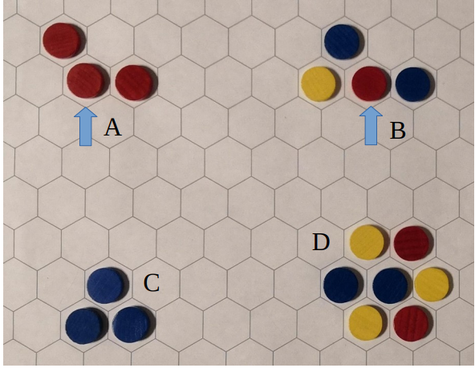

**Figura 2**: Explicação

Regras:

Qualquer peça pode ser retirada, no entanto as peças adjacentes têm de estar **seguras**.

Uma peça está **segura** se estiver ligada a duas peças da mesma cor (situação A) ou ligada a 3 peças de qualquer cor (situação B).

Cada jogador por turno faz apenas uma jogada, ou seja remove 1 peça, se possível.

Cada jogador tem um limite máximo de 5 peças para cada cor.

Ao retirarem peças, os jogadores têm de verificar se **não quebram a árvore**, isto é ao retirar um peça do tabuleiro não fique com dois ou mais conjuntos de peças separados uns dos outros.

Se os 2 jogadores chegarem as 5 peças de cada cor vencem “o jogo”, senão “o jogo” vence e os jogadores saem derrotados.

Prémios:

* 2º lugar Cogita 2019 ("melhor jogo abstrato de estratégia”) 5ª edição.

**Figura 1**: tabuleiro do jogo



Situação inicial:

As peças são colocadas aleatoriamente pelo tabuleiro.

As peças, que devido a configuração inicial não estejam **seguras**, terão de ser atribuídas a cada jogador da forma aleatória em igual número.

**Figura 3**: Situação inicial

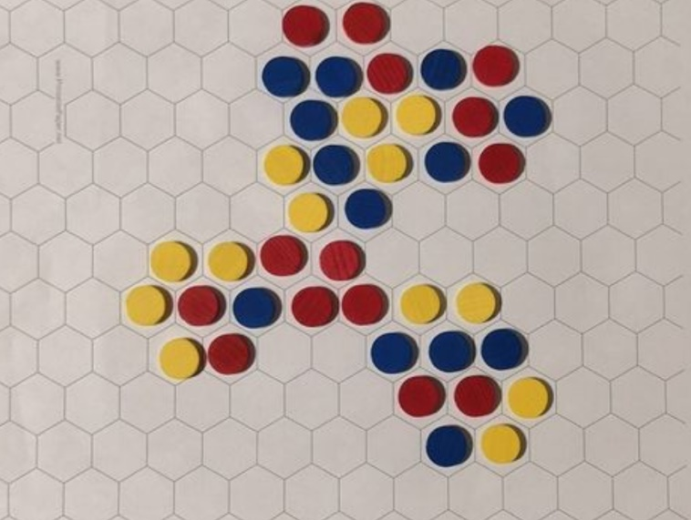

Desenvolvimento:

Vai-se retirando e colocando peças, respeitando as regras de jogo, tendo como objetivo principal acumular 5 peças de cada cor.

Os 2 jogadores jogam cooperativamente, ou seja, têm de acumular as dois 5 peças de cada cor para alcançar a vitória.

O jogador terá de ter especial atenção para não quebrar a arvore do jogo, isto é não poderá haver blocos sem peças adjacentes.

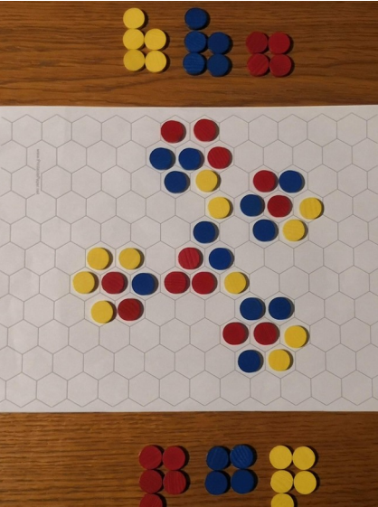

**Figura 5**: Situação final

Situação final:

O jogador terá de estar atento a situações em que possui 14 peças, assim como o seu colega de equipa.

Nestas situações, é provável que não seja possível retirar mais peças sem quebrar a árvore do jogo. Nesta condição perdem os jogadores e ganha “o jogo”, tal como neste exemplo. Se por outro lado for possível cada 1 alcançar as 5 peças de cada cor os 2 jogadores vencem “o jogo”.

**Figura 4**: Situação desenvolvimento

# Lógica do Jogo

# Representação interno do estado do jogo

# Situação inicial:

# 

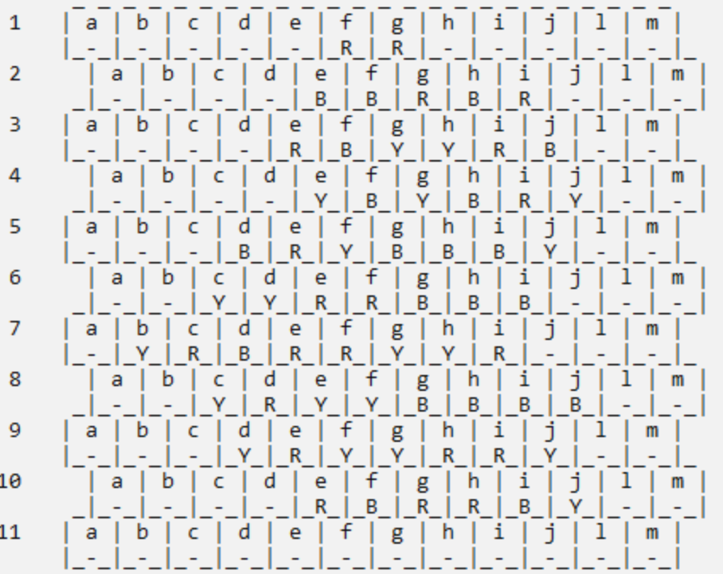

# Desenvolvimento:

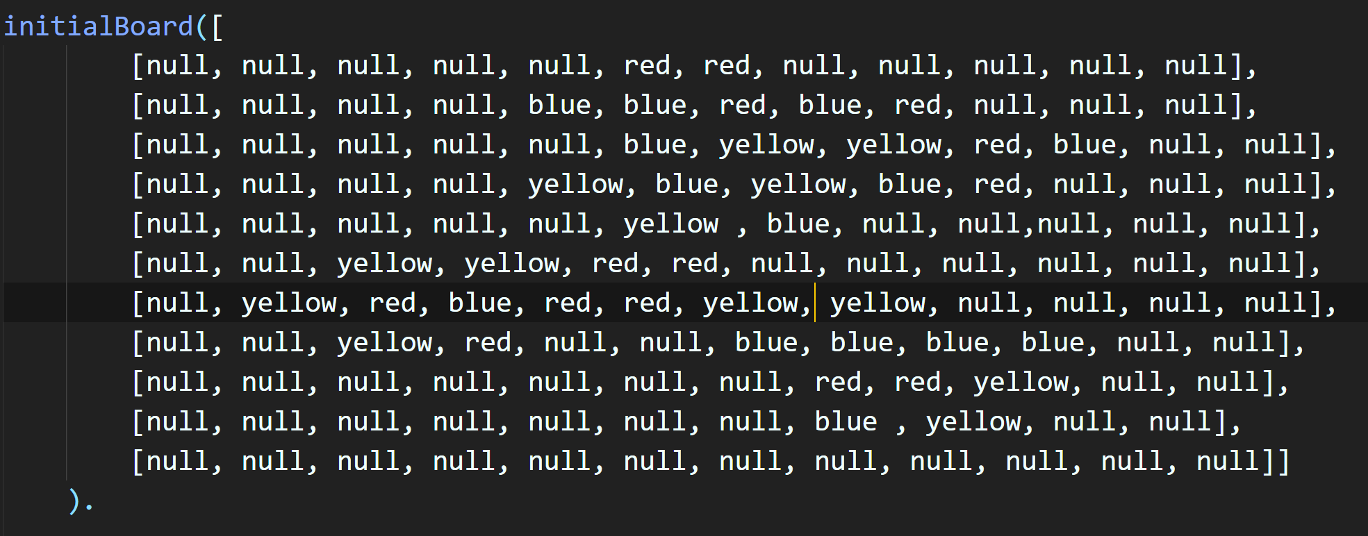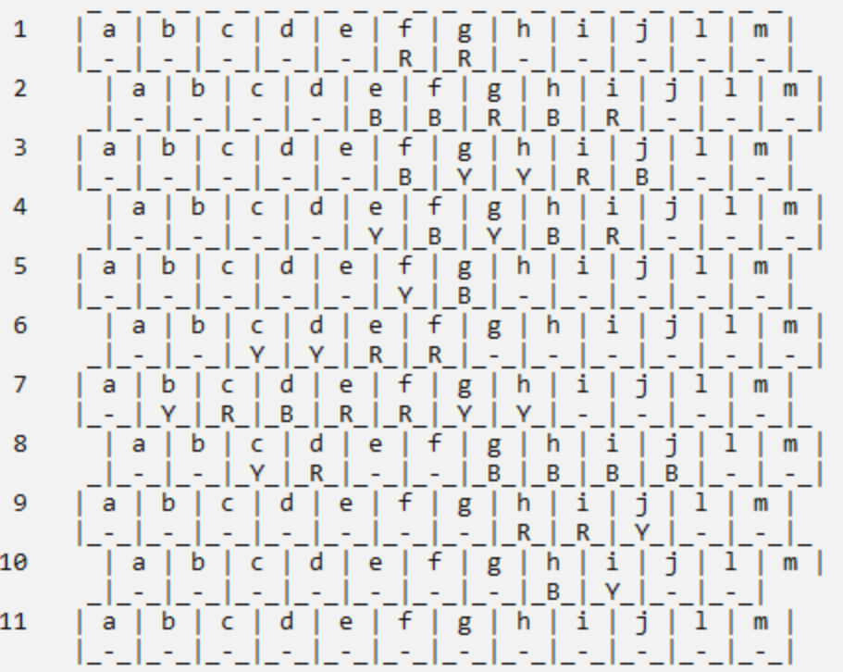

# Situação final:

# 

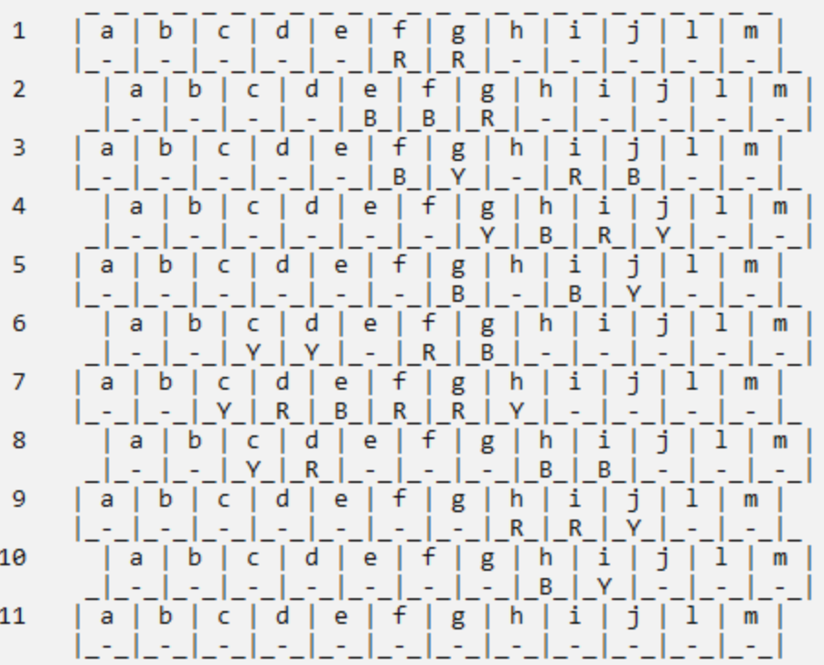

# Visualização do tabuleiro – atualizar print

# 

# Lista de jogadas válidas

# Uma jogada é válida se for determinado que a peça que o jogador escolheu pode ser removida do tabuleiro, caso não seja a jogada não é válida. Para se puder retirar uma peça do jogo é necessário primeiro verificar um série de condições auxiliares para concluir ou não se as regras do jogo são quebradas. Estas condições são as seguintes:

# Verificação se a posição da peça que o jogador escolheu para retirar se encontra dentro dos limites do board, isto é se a posição peça que o jogador escolheu se encontra dentro